“国培计划（2018）”
——示范性网络研修与校本研修整合培训（延续性）
高中英语工作坊阶段总结简报
2019年06月01日

项目概况
“国培计划（2018）”——示范性网络研修与校本研修整合培训（延续性）项目开始时间为2018年9月，截止到2019年06月，项目已经接近尾声。本次培训高中英语工作坊共有47人参训。截止到今天上线人数的成绩的教师都达到了合格水平。
高中英语工作坊研修情况统计表
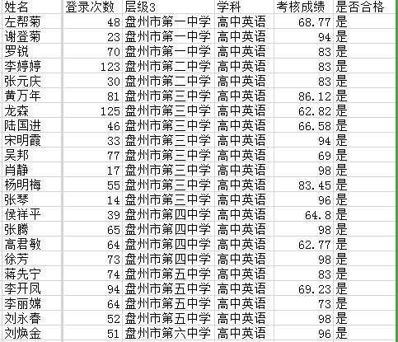

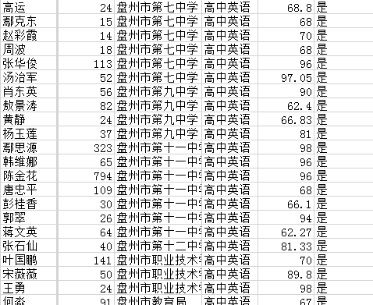
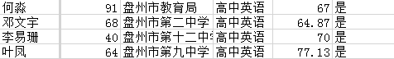

部分教师的学习还是很认真，也发布了有用的教学资源，相信经过这一阶段的学习，所有的教师都能够有所收获，学有所得。

